SPRAWOZDANIE

Zajęcia: Analiza Procesów Uczenia

Prowadzący: prof. dr hab. Vasyl Martsenyuk

Laboratorium 9

5.12.2023
Temat:​ Nieliniowe sieci RNN w oparciu o tenzory
Wariant 1

Jarosław Waliczek

Informatyka II stopień,

stacjonarne,

2 semestr,

Gr.2

- Polecenie: Celem jest nabycie podstawowej znajomości użycia propagacji wstecznej w czasie dla nieliniowych sieci RNN - podstawowe pojęcia oraz zagadnienia.

- Wprowadzane dane:

Dane wejściowe (X) reprezentują dwie liczby binarne o długości 16 bitów każda. Dane wyjściowe (Y) reprezentują różnicę między odpowiadającymi sobie bitami dwóch liczb binarnych.

- Wykorzystane komendy:

import tensorflow as tf
import numpy as np

# Tworzymy dane treningowe
def generate_data(num_samples=1000):
X = np.random.randint(0, 2, size=(num_samples, 16, 2)) # Generujemy dwie liczby binarne o długości 16 bitów
Y = np.abs(X[:, :, 0] - X[:, :, 1]) # Obliczamy różnicę dwóch liczb binarnych
return X, Y

# Tworzymy model RNN
model = tf.keras.Sequential([
tf.keras.layers.SimpleRNN(8, input_shape=(16, 2), activation='relu', return_sequences=True),
tf.keras.layers.SimpleRNN(8, activation='relu'),
tf.keras.layers.Dense(16, activation='sigmoid')
])

# Kompilujemy model
model.compile(optimizer='adam', loss='binary_crossentropy', metrics=['accuracy'])

# Generujemy dane treningowe
X_train, Y_train = generate_data()

# Trenujemy model
model.fit(X_train, Y_train, epochs=10, batch_size=32)

# Testujemy model na nowych danych
X_test, Y_test = generate_data(10)
predictions = model.predict(X_test)

# Wyświetlamy wyniki
for i in range(10):
input_data = X_test[i]
true_output = Y_test[i]
predicted_output = predictions[i].round()

print(f"Wejście: {input_data}")
print(f"Prawdziwa różnica: {true_output}")
print(f"Przewidziana różnica: {predicted_output}")
print()

4. Wynik działania:

rzuty ekranu:

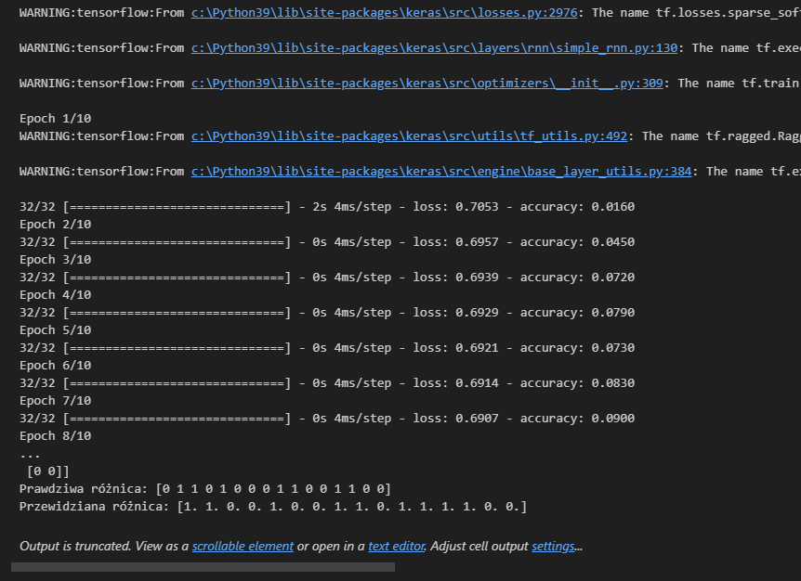

- Wnioski:​ Użyliśmy prostego modelu RNN, który może przechowywać informacje o poprzednich krokach sekwencji oraz funkcji aktywacji ReLU i funkcji straty binary crossentropy, co jest typowe dla problemów binarnych.

Repo: https://github.com/Jaro233/MK

